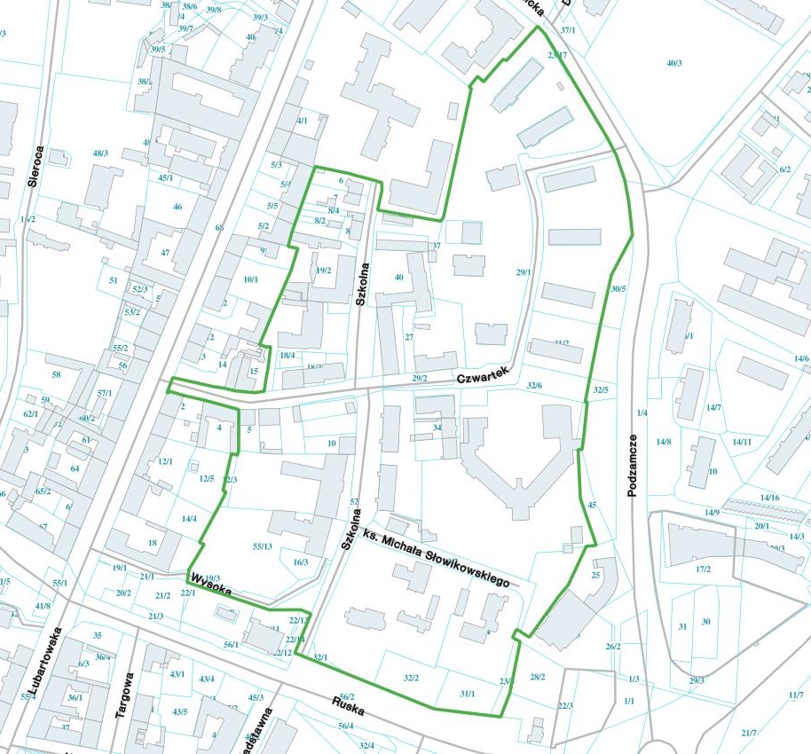  GEZ | KARTA ADRESOWA ZABYTKU |  |  | 3. Miejscowość  LUBLIN
1. Nazwa  ZESPÓŁ URBANISTYCZNO-ARCHITEKTONICZNY PRZEDMIEŚCIA CZWARTEK |  | 2. Czas powstania  XIV-XX wiek
7. Fotografia z opisem wskazującym orientację w stosunku do sąsiednich terenów lub stron świata albo mapa z zaznaczonym stanowiskiem archeologicznym |  |  |  | 4. Adres
5. Przynależność administracyjna
województwo lubelskie
powiat Lublin
gmina Lublin
6. Formy ochrony

W większości obszaru brak, w południowej części zespołu znajduje się wpisany do rejestru zabytków pod numerem C/6 obszar stanowiska archeologicznego „Zabytkowy teren Wzgórza Czwartkowskiego w Lublinie”, jego obrzeże od strony południowej jest objęte ustaleniami miejscowego planu zagospodarowania przestrzennego (Uchwała Rady Miasta Lublin Nr 180/VII/2015).
8. Historia, opis i wartości  Zabytek położony jest w Lublinie, w północnej części miasta. Obejmuje obszar wyznaczony granicami terenu południowej części dawnego przedmieścia Czwartek – formalnie w XVI-XVIII wieku odrębnego miasteczka. Granice układu wskazano na załączonej mapie. Powierzchnia układu wynosi ok. 10 ha. Granice zespołu zdelimitowano biorąc pod uwagę stopień zachowania wartości zabytkowych. Jednocześnie, dla skuteczności postępowań administracyjnych i ich właściwej realizacji granice poprowadzono wg aktualnego podziału geodezyjnego, by wykluczyć wątpliwości co do zakresu przestrzennego ochrony przy orzekaniu.  Teren omawianego układu obejmuje obszar południowej części – centrum osadniczego (bez znajdujących się na północ od niego dawnych gruntów rolnych) dawnego miasteczka – jurydyki Czwartek, należącego od XVI wieku do kościoła św. Mikołaja. Granice podziałów łanów na których terenie zlokalizowano Czwartek są czytelne w znaczącym stopniu w dzisiejszych granicach geodezyjnych. Granice te stanowią jednocześnie najstarszy historycznie zachowany element układu, znacznie starszy niż wewnętrzne podziały układu, wytworzone w początku XVI wieku wraz z założeniem miasteczka.  Jurydyka Czwartek powstała przed 1519 rokiem. Na archiwalnej kartografii, m. in. tzw. mapie J. N. Łęckiego z 1783 roku, dobrze widoczny jest częściowo zachowany do dziś układ urbanistyczny jurydyki, z podłużnym placem i sześcioma ulicami wychodzącymi z niego, którego dominantą urbanistyczną był kościół św. Mikołaja. Ten układ urbanistyczny bywał łączony z domniemaną osadą targową z XIII wieku, jednak zdecydowanie bardziej zasadne jest łączenie go z początkiem XVI wieku i inicjatywą Maciejowskich, ówczesnych właścicieli, którzy posiadali też patronat kościoła św. Mikołaja. Układ urbanistyczny jurydyki na Czwartku był nieduży. Wizytacje kościelne z XVII i XVIII stulecia wspominają o 20-25 osadnikach w jurydyce. Analiza zachowanych granic własności na Czwartku wskazuje, że podstawą kompozycji układu mogła być siatka oparta na sznurze o długości około 44 m. Kompozycja urbanistyczna złożona jest z prostych elementów: podłużnego placu – rozszerzenia głównej ulicy (obecnie: ul. Szkolna) i sześciu wychodzących z tego placu ulic – po jednej z krótszego boku, z narożników zachodnich oraz po dwie z dłuższych boków. Interesująca jest lokalizacja kościoła św. Mikołaja, będącego dominantą urbanistyczną, która zamyka plac od południa.  Teren jurydyki był początkowo (poza zespołem kościelnym) zabudowany mało intensywnie domami na działkach siedliskowych wokół placu „rynkowego” i wychodzących z niego ulic. Nie zachowała się zabudowa z okresu poprzedzającego schyłek XIX wieku (poza zespołem kościelnym), a w XX wieku dopełniono teren budynkami użyteczności publicznej o starannej formie (gmach gimnazjum biskupiego, tzw. Dom Pereca, budynki szkół przy ulicy Szkolnej). W l. 50-60-tych XX wieku doszło niestety do usytuowania dwóch bloków mieszkalnych w przestrzeni dawnego placu „rynkowego”. Znacznie bardziej przemyślane – o własnych wartościach urbanistyki i architektury późnego modernizmu jest ukształtowanie niewielkiego osiedla w północno-wschodniej części terenu, ze staranną kompozycją zieleni.  Należy wskazać niewątpliwe wartości historyczne tego obszaru zagospodarowywanego od Średniowiecza, stanowiącego integralną część historycznego Lublina, współtworzącego tożsamość miasta. Zachowane fragmenty podziałów parcelacyjnych, relacje przestrzenne pomiędzy zachowanymi elementami zabudowy historycznej, gabaryty tej zabudowy, parametry zabudowy, relacje przestrzenne, architektura itp. dają czytelne wyobrażenie dawnego sposobu uformowania historycznej przestrzeni w tym zabytkowym obszarze. Osiedle w północno-wschodniej części terenu jest z kolei cennym przykładem starannego kształtowania przestrzeni miasta w okresie powojennym. |  |  | 9. Stan zachowania i postulały dotyczące konserwacji  Zespół stanowi obecnie przestrzeń nawarstwioną historycznie, najstarsze jego elementy – pozostałości granic łanów lokacyjnych miasta sięgają okresu lokacji, późniejsze działania związane z urbanizacją terenu, zwłaszcza w II poł. XX wieku spowodowały przekształcenia układu nieruchomości wprowadzając nowe podziały, które jednak dziś należy traktować także jako już historyczne.  Wśród zachowanych na terenie zespołu budynków wskazać należy trzy grupy, związane z różnymi momentami jego historii:  - najstarsze – związane z zespołem kościoła św. Mikołaja;  - z okresu od końca wieku XIX do połowy XX wieku – związane z tradycyjnym sposobem zabudowy terenu, o formach historyzujących (kamienice), historyzująco-wczesnomodernistycznych (gmachy szkolne) oraz w przypadku tzw. Domu Pereca modernistyczne w wydaniu lat 30. XX wieku;  - póżnomodernistyczne w formach typowych dla okresu 3 ćw. XX wieku (osiedle mieszkaniowe).  Budynki te w części są ujęte indywidualnie w gminnej ewidencji zabytków. Prezentują różną jakość architektury – od wysokiej (gmachy szkolne i częściowo zabudowa osiedla) po przeciętną.  Znaczącym elementem wartości zespołu są także dotychczas zachowane przestrzenie wolne od zabudowy, które pełnią funkcję wglądów widokowych na panoramę Starego Miasta i Śródmieścia widzianą od strony północnej.  Południowa część terenu (mniej więcej do traktu ulicy Czwartek) jest zlokalizowana w obrębie stanowiska archeologicznego nr AZP: 77-81/4-2a ujętego w gminnej ewidencji zabytków, fragment tej części zespołu jest wpisany do rejestru zabytków pod numerem C/6 jako obszar stanowiska archeologicznego „Zabytkowy teren Wzgórza Czwartkowskiego w Lublinie”, jego obrzeże od strony południowej jest objęte ustaleniami miejscowego planu zagospodarowania przestrzennego (Uchwała Rady Miasta Lublin Nr 180/VII/2015). Niestety jednak zakres ochrony wynikający z ujęcia w gminnej ewidencji zabytków stanowisk archeologicznych oraz pojedynczych obiektów, nie jest wystarczający dla właściwego zachowania wartości obszaru (w szczególności w przypadku potrzeby kontroli dogęszczania zabudowy na terenach dziś jej pozbawionych). W przypadku zabytków archeologicznych nie istnieje możliwość orzekania z punktu widzenia stricte urbanistycznego, bowiem przedmiotem ochrony są podziemne warstwy kulturowe, zaś ujęcie w gminnej ewidencji indywidualnych zabytków nie daje możliwości ochrony ich otoczenia. Przede wszystkim jednak istotne jest, iż ujęcie w gminnej ewidencji zabytków nie daje możliwości ochrony w zakresie szerszym, poza robotami, które wymagają uzyskania pozwolenia na budowę, co powoduje zagrożenie likwidacji detalu architektonicznego elewacji, elementów ich wystroju. Nie jest też możliwa ochrona historycznych podziałów geodezyjnych – samego rozplanowania zespołu.  Podstawowe postulaty konserwatorskie:  - zachowanie skali i formy wnętrz architektoniczno-urbanistycznych;  - zachowanie istniejących budynków historycznych;  - zachowanie gabarytów i architektury zewnętrznej tych obiektów;  - kontrola prac remontowych przy elewacjach zewnętrznych oraz pokryciach dachów, także w celu ewentualnej rekonstrukcji detalu i reintegracji kompozycji elewacji;  - kontrola nowej zabudowy w zakresie jej usytuowania na działkach, gabarytów oraz formy architektonicznej;  - dokładniejsze rozpoznanie wnętrz obiektów pod kątem potrzeb ich ochrony poprzez wpis do rejestru zabytków.
 |  |  | 10. Wykonanie karty (autor, data i podpis)  Katarzyna Czerlunczakeiwcz  Hubert Mącik  czerwiec, 2021. |  | 11. Zatwierdzenie karty (podpis wojewódzkiego  konserwatora zabytków)*  *dotyczy zabytków niewpisanych do rejestru zabytków i niewłączonych do wojewódzkiej  ewidencji zabytków

